B8 陈华芳 名教师成长营单项荣誉一览表

表2 区级单项荣誉一览表
序号 | 获奖者 | 荣誉（奖项）名称、等次 | 授予单位 | 授奖时间
1 | 王向行 | 区微型课题一等奖 | 区教师发展中心 | 202202
2 | 陈华芳 | 区幼儿园园长专业领导力评比一等奖 | 区教育局 | 202212

B8单项荣誉获奖证书、获奖公示材料
材料2 区级单项荣誉材料
序号 | 获奖证书或网上公示截图 | 网上公示链接
请与表2序号一致 | 如为网上截图请一并截取“授予单位”名称
1 | 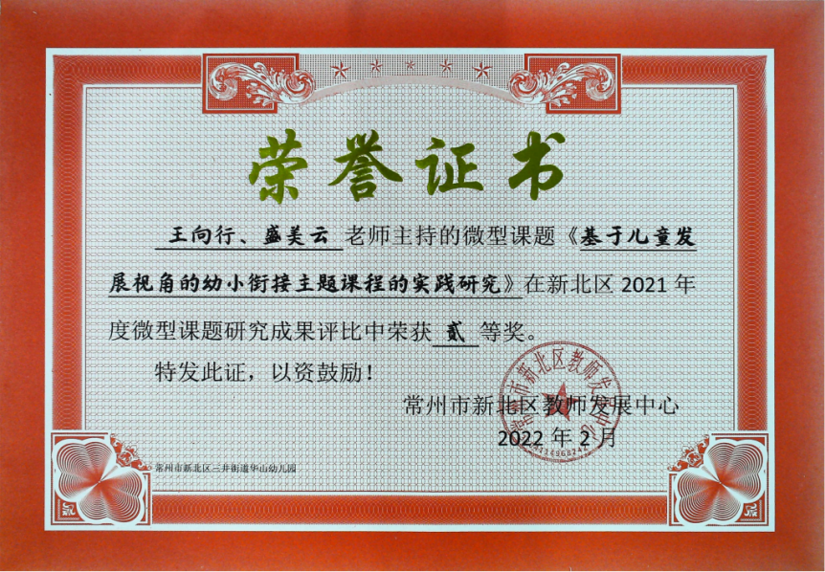 | http://www.pub.xbedu.net/html/article5280714.html
2 | 